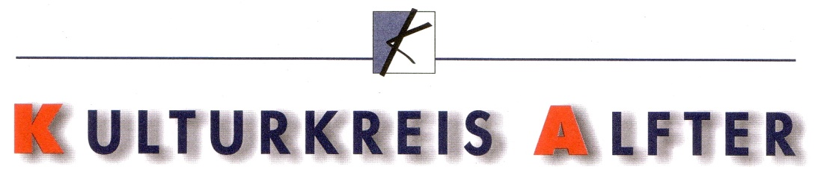

Bewerbungsformular
Adventsmarkt 2. Advent

per E-Mail: eugenie5@gmx.de

oder Postanschrift
Kulturkreis Alfter
Eugenie Hellmann, Vors. KKA
Lindenweg 28
53347 Alfter

AntragstellerIn:

Name:
Anschrift:
Ort:
Tel.:
Mobil:
E-Mail:

Ich bewerbe mich um eine Teilnahme am Kunst- und KunsthandwerkerMarkt
des Kulturkreises Alfter am 4. Dezember 2022 im Rathaus Alfter-Oedekoven.(1)
Vorbehalt: Der Adventsmarkt findet zu den aktuellen Corona – Bedingungen statt.
Sollte die Durchführung nicht möglich sein, besteht kein Anspruch auf Entschädigung.

Ausstellungsart:
( Beschreibung der Arbeiten ------ = Thema für Handzettel)
Thema:

Bitte bei Erstanmeldung Fotos Ihrer Arbeiten, bzw. vom Standaufbau beifügen.
Die Teilnahmebedingungen erkenne ich mit nachstehender Unterschrift an.

Ort:
Datum:
Unterschrift:

(1) Bewerbungen müssen schnellstmöglich dem Kulturkreis vorliegen.

